**SOCIAPP**

Hamza belyahioui, Fadel Biaou, Abdoul-waris Konate

**Documentation**

Sommaire

**Compétence**

* List des compétences du référentiel couvertes par le Projet3-4

**Introduction**

* Résumé du projet en anglais 5
* Résumé du projet 5
* Contexte de projet6
* Use Case6-7
* Diagramme de classe8-9
* Maquette de conception10

**Architecture Monolithique**

* Résumé du projet

Développez une plateforme sociale "headless" axée sur la création et la gestion de contenu via des API. Cette plateforme servira de **backend pour des réseaux sociaux** et permettra une intégration transparente avec différentes applications frontales.$

* Fonctionnalité principale

1. **Création et gestion de contenu**
2. **Auth**
3. **Gestion des médias**
4. **Intégration**

* Diagramme de base de données

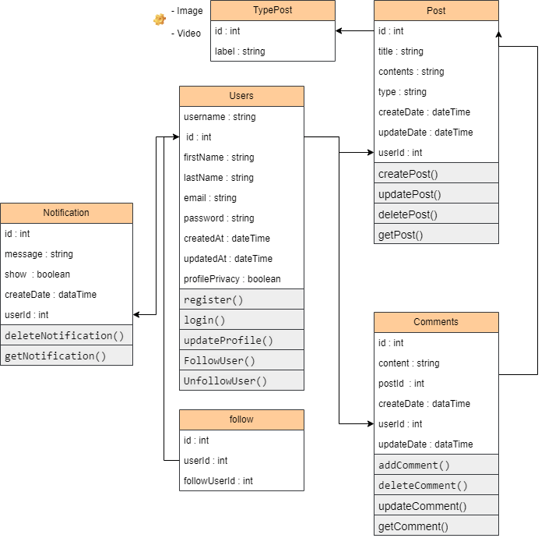

* Outils

1. **Une image contenant Graphique, violet, Caractère coloré, symbole

   Description générée automatiquementVisual Studio** est un environnement de développement intégré (IDE) de Microsoft, et ASP.NET est un framework de développement web utilisé pour construire des applications web robustes et dynamiques. Ensemble, Visual Studio et ASP.NET offrent un puissant ensemble d'outils pour le développement d'applications web. Voici quelques aspects clés
2. **Github**

Pour la gestione de projet on a utilise Github

GitHub est une plateforme web qui utilise Git pour le contrôle de version et la gestion de projets

1. **Azure**
2. **.Net**

* Architecture Cloud
* Conclusion